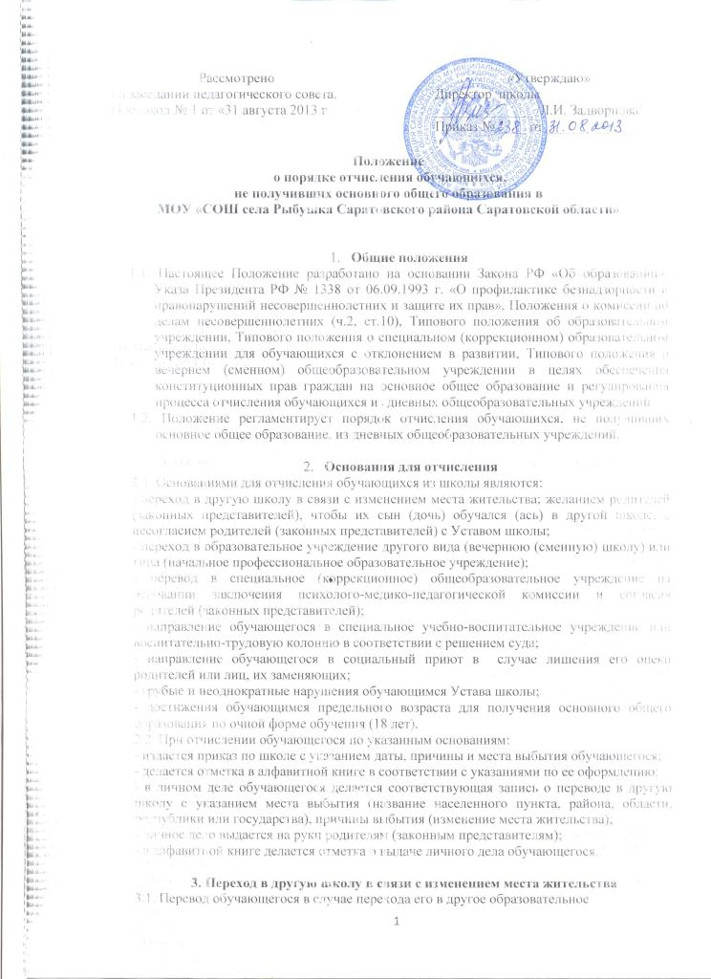
3. Переход в другую школу в связи с изменением места жительства
3.1. Перевод обучающегося в случае перехода его в другое образовательное
учреждение при изменении места жительства осуществляется на основании:
- заявления родителей (законных представителей), в котором указывается причина выбытия и место выбытия;
- подтверждение о перемене места жительства;
- подтверждение о приеме обучающегося от школы, в которую он перевелся.
3.2. Школа обязана в месячный срок получить подтверждение о прибытии обучающегося в образовательное учреждение по новому месту жительства.

4. Отчисление обучающегося в связи с желанием родителей
Отчисление обучающегося в связи с желанием родителей (законных представителей), чтобы их сын (дочь) обучался (ась) в другой школе или с несогласием родителей (законных представителей) с Уставом школы осуществляется на основании заявления родителей (законных представителей). При несогласии родителей (законных представителей) с Уставом школы в заявлении указываются пункты Устава, с которыми они не согласны. Перевод обучающегося по данным основаниям осуществляется в соответствии с п.п.2.2, 3.1 настоящего Положения.

5. Отчисление обучающегося в связи с переходом в вечернюю школу
Основанием для отчисления обучающегося в связи с переходом в вечернюю школу является заявление родителей (законных представителей) и решение комиссии по делам несовершеннолетних. Школа не имеет права осуществить перевод обучающегося в вечернюю школу до достижения им 15-летнего возраста без согласия родителей (законных представителей). Перевод в вечерние школы детей-сирот и детей, оставшихся без попечения родителей, осуществляется с согласия органов опеки и попечительства. Школа согласовывает перевод обучающегося в вечернюю школу с Управлением образования. Оформление документов при переводе в вечернюю школу осуществляется в соответствии с п.п.2.2, 3.1 настоящего Положения.

6. Отчисление обучающихся в связи с переводом в специальные (коррекционные) образовательные учреждения
Отчисление обучающихся в связи с переводом в специальные (коррекционные) образовательные учреждения осуществляется на основании заключения психолого-медико-педагогической комиссии и заявления родителей. В личном деле обучающегося ставится отметка о переводе в специальное (коррекционное) образовательное учреждение на основании психолого-медико-педаогической комиссии. Личное дело выдается на руки родителям (законным представителям) обучающегося на основании их личного заявления. Школа обязана в 10-дневный срок получить подтверждение о зачислении обучающегося в специальное (коррекционное) образовательное учреждение
Перевод обучающихся в специальные (коррекционные) образовательные учреждения осуществляется из 1-ого, 2-ого классов, в исключительных случаях – из 3-его класса.

7. Отчисление за грубые и неоднократные нарушения обучающимся
Устава школы
По решению органа управления школой за совершение противоправных действий, грубые и неоднократные нарушения Устава школы допускается исключение из школы обучающихся, достигших возраста 15 лет. Об исключении обучающегося школа обязана в трехдневный срок письменно проинформировать Управление образования, которое совместно с комиссией по делам несовершеннолетних, родителями (законными представителями) исключенного в месячный срок принимают меры, обеспечивающие его трудоустройство или продолжение обучения в другом образовательном учреждении. Личное дело обучающегося до решения вопроса о его трудоустройстве или продолжении обучения находится в школе, обучающийся числится в контингенте школы. Затем документы направляются в образовательное учреждение, где отчисленный продолжит образование.

8. Отчисление обучающегося в образовательное учреждение
начального профессионального образования
Отчисление обучающегося в образовательное учреждение начального профессионального образования осуществляется в порядке, установленном пунктом 5 данного Положения. Школа должна убедиться в реализации учреждением начального профессионального образования программ основного общего образования, в противном случае обучающийся должен продолжать общее образование в вечерней школе, куда переводится на основании пункта 5 данного Положения.

9. Отчисление обучающегося в связи с направлением его в специальное учебно-воспитательное учреждение или воспитательно-трудовую колонию
Отчисление обучающегося в связи с направлением его в специальное учебно-воспитательное учреждение или воспитательно-трудовую колонию осуществляется на основании решения суда.

10. Отчисление обучающегося в связи с определением его в социальный приют
Отчисление обучающегося в связи с определением его в социальный приют осуществляется на основании решения органов опеки и попечительства. Личное дело обучающегося передается по месту нахождения социального приюта через органы опеки и попечительства.

